Приложение NET_ANALYZER

Москва, 2026 г.

Оглавление
Введение 3
Методика выполнения работы 6
Техническая часть проекта Net_Analyzer 8
Описание разработанного решения 11
Тестирование и апробация 17
Заключение 17
Список используемых источников 19

Введение
Актуальность
На данный момент существует множество приложений с функционалом мониторинга сети. Программы для мониторинга сетевой инфраструктуры становятся незаменимыми помощниками для любого IТ-специалиста, который решает вопросы безопасности доверенного ему периметра. Крайне важной при выборе программного средства является его готовность отвечать на современные вызовы информационного мира.
Но продуктов, удовлетворяющих данным запросам, либо не существует, либо они выполнены не качественно, и поэтому было решено сделать свою версию приложения. Разработанное приложение будет полезно инженерам по информационной безопасности и эксплуатации компьютерных сетей. С помощью приложения можно определить различные параметры сети, что упростит работу этих людей. Например, узнать MAC-адрес устройства в локальной сети или проверить, отвечает ли нам сайт, то есть, сможем ли мы с ним установить связь? Предположим, что человеку понадобилось узнать параметры в сети своего собственного устройства. Не беда! Воспользуется моей разработкой, т.к. в приложении будут доступны все нужные функции для работы с сетью, все структурировано и собрано в одном приложении.
Аналоги Net_Analyzer
Был проведен анализ существующих решений, он представлен на рисунке 1.
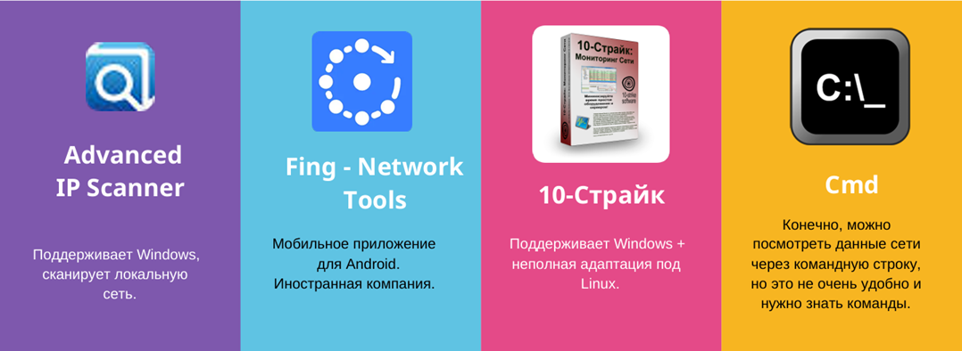
Рисунок 1. Аналоги Net_Analyzer
Исходя из анализа существующих решений, преимущества Net_Analyzer — полное импортозамещение (ведь многие сканеры сделаны за рубежом), поддержка Linux (многие сканеры поддерживают только Windows), интерфейс пользователя на русском языке, что немаловажно.
Цель: разработать приложение, позволяющее анализировать сетевой трафик и сканировать локальную сеть, не тратя время на поиск нужных команд. В приложении должны быть собраны основные функции анализатора сети с удобным доступом к ним.
Задачи (этапы реализации проекта):
- Составление перечня требований к программе
- Разработка архитектуры
- Разработка интерфейса пользователя
- Выбор языка программирования
- Выбор среды разработки
- Выбор вспомогательных библиотек и утилит
- Разработка алгоритма
- Реализация алгоритма (кодирование)
- Отладка и тестирование
- Оформление документов к проекту
Методы работы над проектом. В ходе работы над проектом были использованы следующие методы: создание информационной модели приложения, оценивание возможной архитектуры для реализации приложения, эксперимент (тестирование) для проверки работоспособности системы.
Практическая значимость. В результате работы над проектом был получен полноценный сканер сети с поддержкой Linux , в котором собраны все необходимые функции для анализа сети.
Теоретическая значимость. В результате работы над проектом автором были изучены методические материалы по теме сетей, был изучен язык программирования C++, была изучена новая среда разработки на Linux (Eclipse).
Личный вклад автора. Результаты работы получены лично автором.
Работа проектной команды осуществлялась с использованием программного обеспечения Eclipse, С++, Linux.
При создании проекта использовался персональный компьютер с установленным на нём программным обеспечением.

Методика выполнения работы

Дорожная карта проекта:

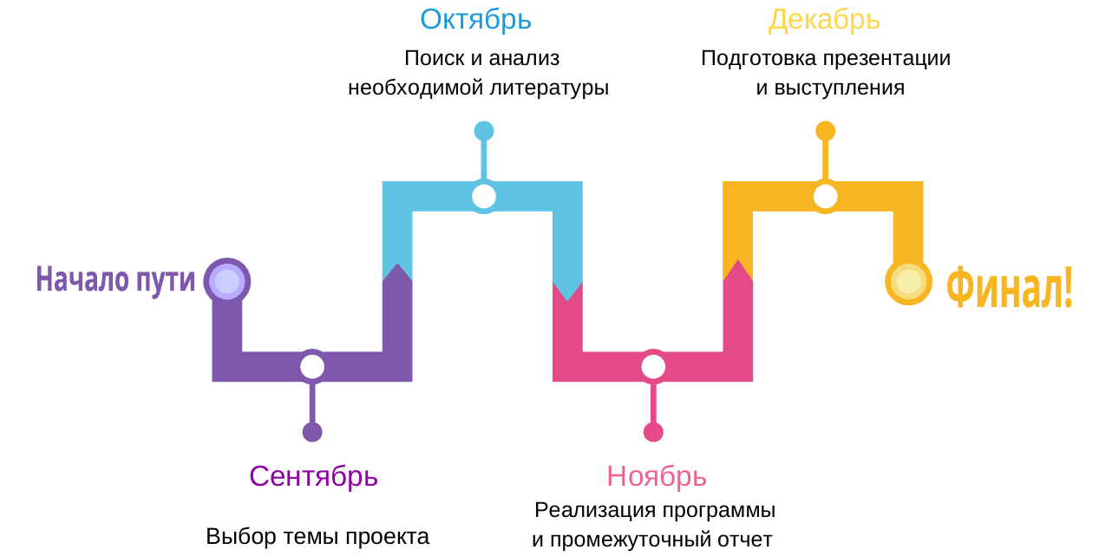

Перечень требований к программе:
1.1 Программа для анализа компьютерных сетей;
1.2 Тип процессора (intel x86-64);
1.3 Тип ОС — Linux, ОС с открытым исходным кодом + импортозамещение; 1.4 Псевдографический интерфейс пользователя;
1.5 Программа должна выполнять следующие функции:
а) проверять доступность хостов в сети с помощью протокола ICMP (ping);
б) показывать маршрут прохождения пакета до выбранного хоста с помощью протокола ICMP (tracerout);
в) выводить информацию о MAC — адресах хостов в локальной сети;
г) показывать информацию о сетевых интерфейсах данного хоста;
д) сканирование открытых TCP портов на хостах сети
Обоснование выбора языка программирования и используемых программных средств:
C++:
- Скорость и производительность: эффективен для игр и системного программирования.
- Объектно-ориентированное программирование: упрощает организацию кода.
- Глубокое понимание основ: способствует изучению управления памятью и низкоуровневых операций.
- Широкое применение: используется в ОС, играх и научных расчетах.
- Сообщество: множество ресурсов, несмотря на сложность.
- Совместимость с C: можно использовать существующий код на C.
Используемая среда разработки: Eclipse.
Архитектура Net_Analyzer
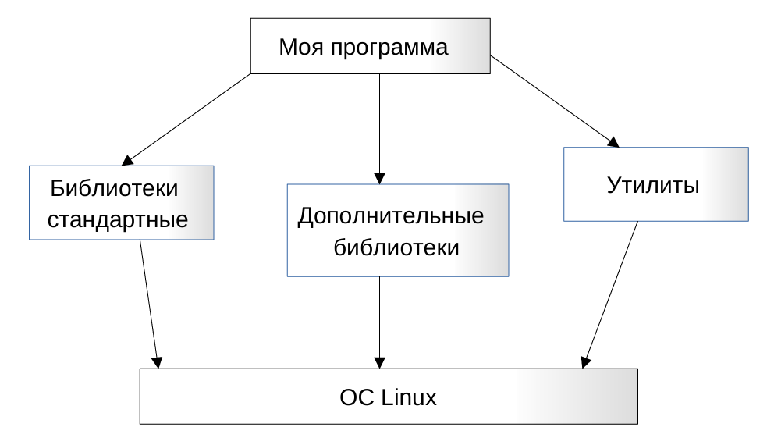

В качестве языка программирования был выбран C++. Этот выбор обоснован необходимостью обеспечения высокой производительности при работе с сетевыми запросами, возможностью низкоуровневого доступа к сокетам и системным вызовам ОС Linux, а также преимуществами объектно-ориентированного подхода для структурирования сложной логики приложения. C++ позволяет создавать компактные и эффективные исполняемые файлы, что соответствует идее легковесного инструмента.
В качестве основы для пользовательского интерфейса была выбрана библиотека libtui для создания псевдографического интерфейса (TUI – Text-based User Interface). Это решение позволило отказаться от тяжеловесных графических фреймворков, сохранив при этом удобную навигацию с помощью меню и кнопок, управляемых с клавиатуры. TUI идеально подходит для серверных окружений и системных утилит, где наличие графической оболочки не требуется или нежелательно. Среда разработки Eclipse была использована ввиду ее хорошей поддержки C++ и работы в среде Linux.

Алгоритм работы Net_Analyzer

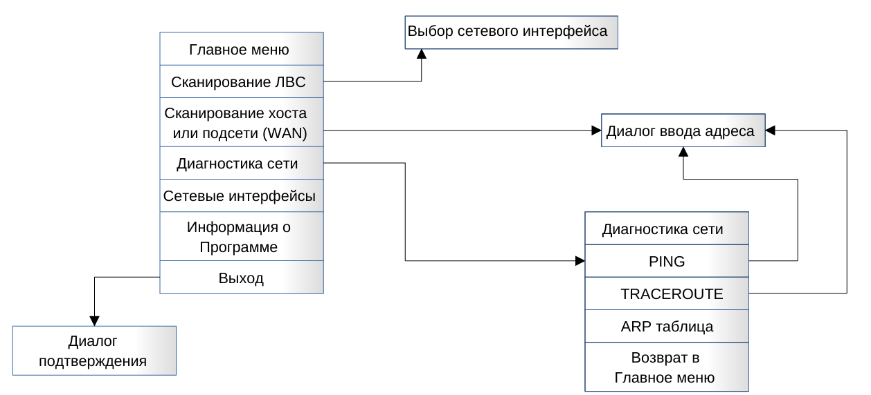

Техническая часть проекта Net_Analyzer
Программа запускается через командную строку Linux. Вначале идет отрисовка основного окна и подсказок. Далее отрисовывается главное меню и
кнопки на нем.
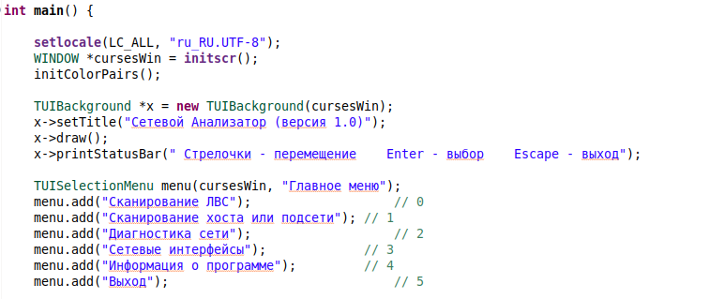
Рисунок 1. Главное меню

Далее программа попадает в бесконечный цикл, где происходит обработка команд от пользователя.
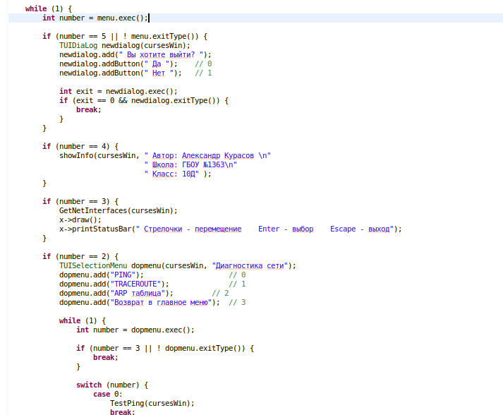

Рисунок 2. Меню «Информация о программе», «Выход», «Диагностика сети»

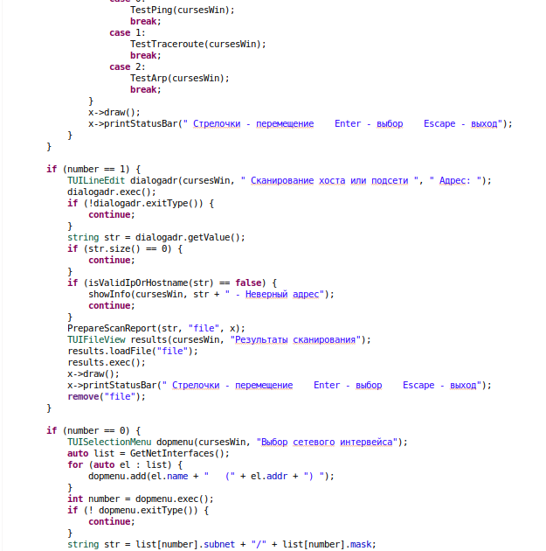

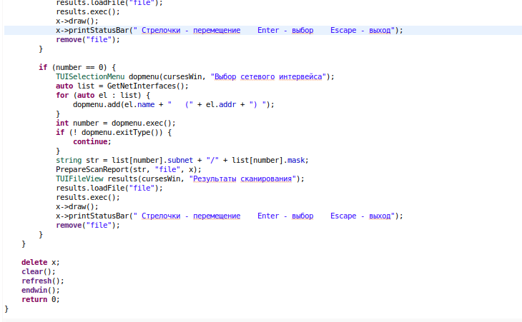
Рисунок 3. Пункт меню «Сканирование хоста или подсети»
Рисунок 4. Подменю «Выбор сетевого интерфейса»

В коде представлена реализация отрисовки диалоговых окон. Основной библиотекой при работе над программой была выбрана статическая библиотека libtui.
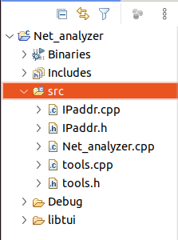

Рисунок 5. Дерево проекта

Тестирование и апробация
В течение января проводилось тестирование продукта и апробация системным администратором. В ходе апробации были выявлены некоторые недостатки программы: при работе команды traceroute часть прыжков были не видны, при отрисовке некоторых окон не перерисовывался весь экран. Эти проблемы были исправлены автором проекта. Тестирование проводилось на машине с операционной системой Linux.

Заключение
С помощью созданного приложения можно производить сканирование сети. В программе доступно: сканирование (и выбор) локальной сети, сканирование хоста или подсети, получение своих собственных параметров сети, выполнение функций ping и traceroute, составление таблицы хостов на основе просканированной сети. Все функции удобны и легко доступны в разработанной программе. В качестве графического интерфейса пользователя используется псевдографика, которая значительно уменьшает размер самого приложения. Программа выполнена под Linux, тем самым являясь полным импортозамещением аналогов, вследствие чего поддерживается государственная политика в сфере информационных технологий. Результат получился таким, каким изначально и задумывался, цель и задачи выполнены.
Практическая значимость работы подтверждена успешной апробацией в образовательном учреждении. Созданный инструмент является легковесной, производительной альтернативой существующим зарубежным аналогам.
Перспективы развития проекта включают:
- Реализацию функции автоматического построения карты сети (network mapping) на основе данных сканирования.
- Замену псевдографического интерфейса (TUI) на полноценный графический (GUI) с использованием фреймворка Qt или GTK для повышения удобства работы.
- Добавление расширенного сканирования уязвимостей и более детального анализа сетевых служб.
Разработанное приложение представляет практическую ценность для системных администраторов и может использоваться в образовательных учреждениях для обучения основам сетевых технологий.

Список используемых источников

1. Статья об использовании команд ping и traceroute[Электронный ресурс]. URL: https://2domains.ru/support/hosting/ping-and-tracert/ (дата обращения: 12.10.2025).
2. Основы компьютерных сетей[Электронный ресурс]. URL: https://habr.com/ru/articles/307252/ (дата обращения: 10.09.2025).
3. Страуструп Б. Язык программирования C++. Специальное издание. — М.: Бином-Пресс, 2011. — 1136 с.
4. Мейерс С. Эффективный и современный C++. — М.: Диалектика, 2016. — 304 с.
5. Базовые команды Linux в терминале[Электронный ресурс]. URL: https://serverspace.ru/about/blog/bazovye-komandy-linux-v-terminale/ (дата обращения: 02.10.2025).

